TP3
Scheduling LTE (4G) : MAXCI, PF, DRR — efficacité contre équité
Durée 3h • Simulateur Simu5G (Codespace / Docker) • Dossier : /tp/TP3_scheduling • Prérequis : TP2

Objectifs pédagogiques
- Comprendre ce qu'est une ressource radio en LTE (Resource Block) et ce que décide l'ordonnanceur à chaque milliseconde
- Comparer trois politiques d'ordonnancement (MAXCI, Proportional Fair, Deficit Round Robin) sur un scénario où la cellule est saturée
- Mesurer le compromis efficacité / équité avec le débit total et l'indice de Jain
- Observer l'effet de la diversité multi-utilisateur quand la charge augmente
- Savoir mener un balayage de paramètres et présenter des résultats comparatifs

Rappels
Formules
Resource Block LTE (5 MHz ⇒ 25 RB, 20 MHz ⇒ 100 RB) :
MAXCI (max C/I) — sert l'UE au meilleur débit instantané r_k : | 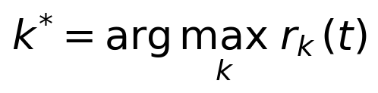
Proportional Fair — débit instantané rapporté au débit moyen glissant : | 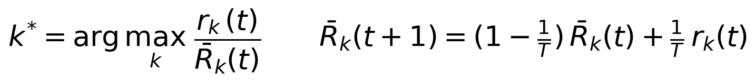
Deficit Round Robin — tour de rôle avec quantum :
Indice d'équité de Jain : | 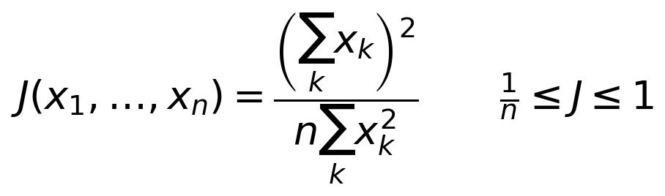

Scénario
Pour comprendre
Une cellule LTE de 5 MHz dispose de 25 blocs de ressources par milliseconde. Dix utilisateurs fixes sont alignés à des distances croissantes de l'antenne (200 m à 2 450 m) : les plus proches ont un excellent canal (CQI élevé, modulation 64-QAM, beaucoup de bits par RB), les plus lointains un canal médiocre (QPSK, peu de bits par RB). Le serveur envoie à chacun un flux de 4 Mbit/s, soit 40 Mbit/s au total, bien plus que ce que la cellule peut écouler : il est impossible de satisfaire tout le monde, et c'est l'ordonnanceur qui décide, toutes les millisecondes, à qui vont les 25 RB. MAXCI donne les RB à ceux qui en tirent le plus de bits (les proches) ; DRR sert tout le monde à tour de rôle sans regarder le canal ; PF sert celui dont le canal est bon par rapport à sa propre moyenne, ce qui favorise chacun au bon moment. Le même trafic, la même cellule, trois politiques : on va mesurer ce que chacune fait aux utilisateurs.

Configuration (omnetpp.ini)
Réseau SingleCell LTE • 25 RB (5 MHz) • eNB 40 dBm en (100 m, 300 m) • ue[k] fixe en (200 + 250·k m, 300 m) • pfAlpha = 0,01
Trafic CBR descendant 1000 octets / 2 ms par UE • 10 s simulées, 2 s de chauffe • rapport CQI toutes les 12 ms
Configs : Sched (3 runs : MAXCI, PF, DRR) • Charge (12 runs : 3 schedulers × 5, 10, 20, 40 UE) • Mixte (optionnel)

Exercice 1 — Lire la configuration (20 min)
Q1.1 Dans omnetpp.ini, repérez : le nombre de RB, la position des UE, le débit offert par UE. Calculez le débit total offert et comparez-le à la capacité de la cellule en prenant 150 kbit/s par RB (prudent) puis 600 kbit/s par RB (UE proches en 64-QAM). La cellule est-elle saturée ?
Q1.2 Que change la ligne **.mac.schedulingDisciplineDl = ${sched = ...} ? Combien de runs la config Sched produit-elle ? Et Charge ? Vérifiez avec simu5g -c Charge -x.
Q1.3 Pourquoi les UE sont-ils placés à des distances différentes plutôt qu'au hasard ? Qu'est-ce que cela permet de comparer ?

Exercice 2 — Les trois ordonnanceurs (45 min)
Commandes
cd /tp/TP3_scheduling
tp-run Sched 0..2
tp-export results/Sched sched.csv

Q2.1 Notebook, section 1 : tracez le débit reçu par UE pour les trois ordonnanceurs (histogramme groupé). Décrivez chaque profil : qui est servi, qui ne l'est pas ?
Q2.2 Section 2 : calculez pour chaque ordonnanceur le débit total de la cellule, le débit du plus mal servi et l'indice de Jain. Classez-les selon les deux critères. Pourquoi aucun n'est premier sur les deux ?
Q2.3 Tracez le CQI moyen en fonction de la distance. Reliez cette courbe au comportement de MAXCI : à partir de quelle distance un UE n'est-il plus jamais servi ?

Exercice 3 — Montée en charge (45 min)
Commandes
tp-run Charge 0..11
tp-export results/Charge charge.csv

Q3.1 Section 3 : tracez le débit cellule et l'indice de Jain en fonction du nombre d'UE (5 → 40) pour les trois ordonnanceurs.
Q3.2 Le débit total de MAXCI augmente-t-il avec le nombre d'UE alors que la bande est fixe ? Et celui de PF ? On s'attend à un « gain de diversité multi-utilisateur » pour PF : l'observez-vous ? À quelle condition sur le canal ce gain existe-t-il ?
Q3.3 À 40 UE, combien d'utilisateurs MAXCI sert-il réellement ? Que dirait un client au bord de la cellule ?

Exercice 4 — Trafic mixte (optionnel, 30 min)
Commandes
tp-run Mixte 0..2
tp-export results/Mixte mixte.csv

Q4.1 Cinq UE font de la VoIP (40 octets / 20 ms) et cinq du CBR saturant. Comparez le délai VoIP (voIPFrameDelay:mean) et la perte sous les trois ordonnanceurs.
Q4.2 Aucun des trois ne connaît la nature du trafic. Que faudrait-il ajouter pour garantir la voix ? (mot-clé : ordonnancement sensible à la QoS, QCI, deadline.) C'est l'objet des schedulers 5G du TP5.

Rendu et barème
Le notebook TP3_analyse.ipynb complété (graphes commentés, réponses rédigées) et une synthèse de 10 lignes : quel ordonnanceur pour un opérateur qui vend du débit, lequel pour un opérateur qui garantit un minimum à tous, et pourquoi PF est le choix par défaut des équipementiers.
Ex. 1 | Ex. 2 | Ex. 3 | Ex. 4 (bonus) | Synthèse | Total
4 | 7 | 6 | +2 | 3 | 20

